**Stark uppkörning av Andreas Bäckman på Gelleråsen Arena**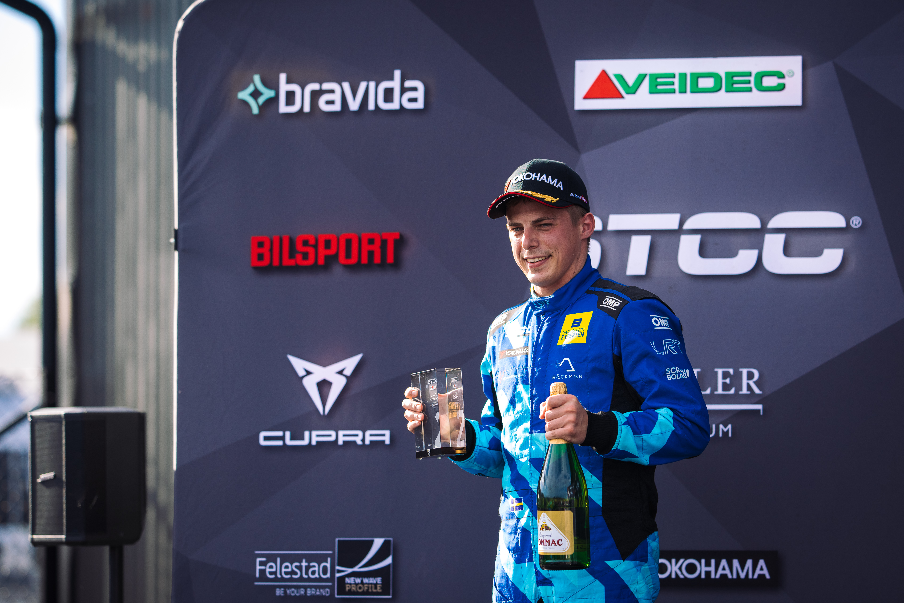Andreas Bäckman slog till med två pallplatser och bra uppkörningar under de tre racen på Gelleråsen Arena i lördags.  
Foto: Martin Öberg (Fria rättigheter att använda bilden)

**Årets fjärde STCC-tävling kördes föregående helg, 18-20 augusti, på Gelleråsen Arena i Karlskoga. Efter ett struligt kval för Andreas Bäckman fick han revansch på racedagen och körde till sig två pallplatser.  
– Bra racedag med två pallplatser, mycket omkörningar och kul att visa att farten finns där inför kommande tävlingar, säger Andreas Bäckman.**

Förra helgen, den 18-20 augusti, var det dags för årets fjärde deltävling av STCC, Kanonloppet, på Gelleråsen Arena och landslagsföraren Andreas Bäckman stod på startlinjen, tävlandes i för Lestrup Racing Team i en Audi RS 3 LMS TCR-bil. Gelleråsen Arena är en utmanande bana som byggdes 1949 och ligger utanför Karlskoga i Värmland och är Sveriges äldsta permanenta racingbana.

**Tufft kval för Andreas**Helgen började med träning på torsdagseftermiddagen och på fredag, där förhållandena växlade mellan torrt och blött underlag under passen.

Under tidskvalet på fredagseftermiddagen så höll sig regnet borta och det blev ett torrt kval. Andreas kvalade in som 5:a i Q1 och 6:a i Q2. Rätt känsla i bilen fanns inte riktigt under kvalet och han blev även hindrad på två av sina varv i Q1 av en annan förare. Kvalresultatet innebar 5:e startposition för Race 1 och 6:e startposition för Race 2 på lördagens racedag.

- Det var ett tufft kval där jag hade hoppats på bättre placeringar, men det kändes ändå bra inför de tre racen på lördag då jag kände att jag hade bra racefart i bilen, så jag såg framemot att försöka plocka placeringar under racen, säger **Andreas Bäckman**.

**Bra uppkörning i racen**I det första racet gjorde Andreas en kanonstart och tog sig upp till en 3:e plats redan efter två kurvor. Sedan blev avståndet lite för långt fram för att kunna utmana de två främsta, men farten i bilen var bra och Andreas var snabbast på banan i slutet av racet.

I Race 2 startade han 6:a men med en överhettad koppling i starten fick han nästintill motorstopp i startögonblicket. Trots detta stod han för en bra uppkörning från att ha varit nästintill sist in i första kurvan till en slutlig 5:e plats i mål.

I det avslutande racet, Race 3, var det omvänd startordning för de åtta främsta förarna från Race 2, vilket innebar en fjärde startposition för Andreas.

Kopplingen fungerade inte lika bra längre efter race-starten i Race 2 och både teamet och Andreas var oroliga att han inte skulle komma iväg i starten överhuvudtaget. Med tanke på det blev starten mycket bra och han var ut som 4:a från starten och fem kurvor senare hade han kört upp sig till 2:a platsen. Därefter började han jaga ledaren som hade fått en rejäl lucka, men det räckte inte riktigt att köra ikapp, så han fick nöja sig med en andraplats i mål.

- Jag är nöjd med resultaten från racedagen. En 3:e plats, 5:e plats och en 2:a plats trots allt som hände visar att jag har bra racefart och jag tog möjligheterna direkt när jag fick möjligheten att köra om de framförvarande bilarna. Stort tack till Lestrup Racing Team för all support under helgen, ser redan framemot nästa tävling på Anderstorp, säger **Andreas Bäckman**.

***Härnäst för Andreas väntar den femte deltävlingen av STCC-mästerskapet om tre veckor, 9-11 september, på Scandinavian Raceway i Anderstorp.***

**Andreas resultat:**

Officiellt test (Test 1): 7:e plats  
Fri träning 1 (Test 2): 3:e plats

Fri träning 2 (Test 3): 12:e plats  
Tidskval (Q1): 5:e plats

Tidskval (Q2): 6:e plats  
Race 1: 3:e plats

Race 2: 5:e plats

Race 3: 2:a plats

**Mästerskapsställning:**

**STCC – TCR Scandinavia - Förarmästerskap – Totalt (Topp tre)**STCC 2022 (Efter 4 av 6 tävlingshelger)

1: Robert Dahlgren, 185 p.

2: Mattias Andersson, 138 p.  
3: Oliver Söderström, 137 p.

–

**5: Andreas Bäckman, 135 p.**

[Se fullständig tabell här](https://www.stcc.se/poang/stcc-2022/)

**STCC – TCR Scandinavia - Teammästerskap – Totalt (Topp tre)**STCC 2022 (Efter 4 av 6 tävlingshelger)

1: CUPRA Dealer Team - PWR Racing, 297 p.

**2: Lestrup Racing Team, 272 p.**3: Brink Motorsport, 254 p.

[Se fullständig tabell här](https://www.stcc.se/poang/stcc-make-2022/)

**Missade du helgens STCC-tävling?**

[Klicka här](https://plus.stcc.se/video/s-kanonloppet-gellerasen-arena-djbz2c) för att se reprisen från helgens STCC-race på STCC+

**Följ hela STCC-säsongen på:**

Live-sändningar: [plus.stcc.se](https://plus.stcc.se/)

Övrig information: [stcc.se](https://www.stcc.se/)

Facebook: [facebook.com/STCCOfficial/](https://www.facebook.com/STCCOfficial/)

Twitter: [twitter.com/stcc_official](https://twitter.com/stcc_official)

Instagram: [instagram.com/stcc_official/](https://www.instagram.com/stcc_official/)

YouTube: [youtube.com/c/STCCTV](https://www.youtube.com/c/STCCTV)

***Fria rättigheter att använda bilderna.***

***Ladda ner pressbilder här:***[***http://bit.ly/jabaeckman-photos***](http://bit.ly/jabaeckman-photos)[***https://www.mynewsdesk.com/se/ja-backman/images***](https://www.mynewsdesk.com/se/ja-backman/images)

